1000ideas rozpoczyna współpracę z x-kom
Agencja kreatywna 1000ideas rozpoczęła współpracę z marką x-kom. Jednym z pierwszych wspólnie zrealizowanych projektów jest Gaming Room - druga edycja konkursu skierowanego do graczy.

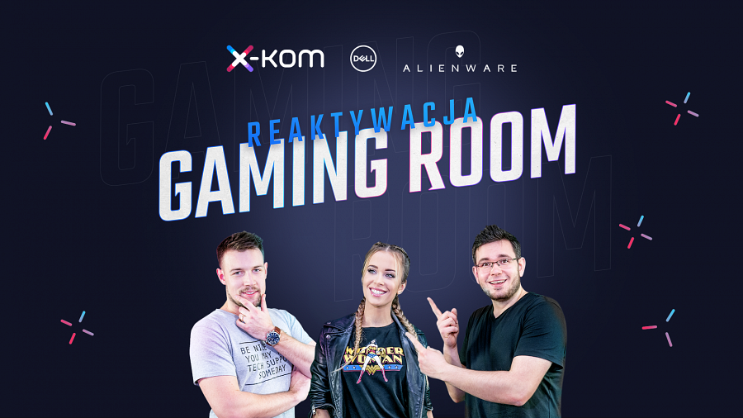
- Bardzo cieszymy się z nawiązania współpracy z jednym z liderów branży komputerowej w Polsce. Wierzymy, że wspólnie zrealizowane projekty przełożą się na dalszy sukces marki oraz wiele ciekawych i kreatywnych projektów - mówi Wiktor Mijal, managing director 1000ideas.
1000ideas odpowiada za odświeżenie identyfikacji wizualnej konkursu Gaming Room, projekt graficzny i wdrożenie strony internetowej dostępnej pod adresem www.gaming4u.pl.
Nagrodą w konkursie jest stylizacja pokoju dla gracza o wartości 50 tysięcy złotych. Zwycięski pokój zostanie wyposażony w sprzęt gamingowy Alienware marki Dell, która jest partnerem tej edycji.
W rolę projektantów i rywali po raz drugi wcielą się influencerzy związani z marką x-kom: Kinga Kujawska i Piotr Latała (“Ziemniak”), oraz po raz pierwszy - Piotr “Lipton” Szymański. Zwycięska aranżacja pokoju zostanie wybrana na podstawie głosowania internautów.
1000ideas to agencja kreatywna, która od 10 lat pomaga firmom i markom w osiąganiu celów biznesowych, łącząc kompetencje agencji interaktywnej, domu produkcyjnego i software house. Agencja ma na swoim koncie współpracę z takimi markami jak InPost, Polpharma, Onet, Payback, Delikatesy Centrum, PUMA, Continental, Danone czy Agora.

